Bot Para Pulverizar (sin Pulverizador)
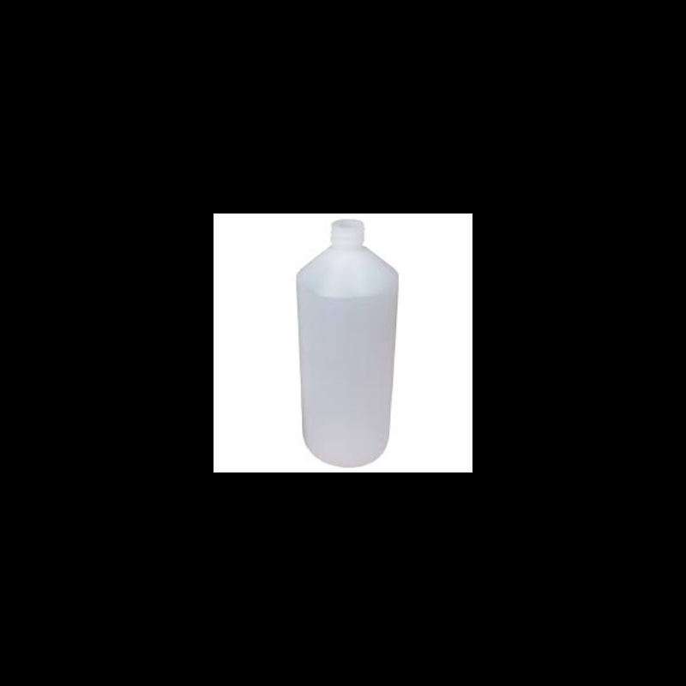
Bote para pulverizar sin el pulverizador.

